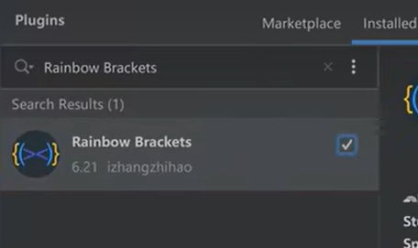
彩虹括号插件。
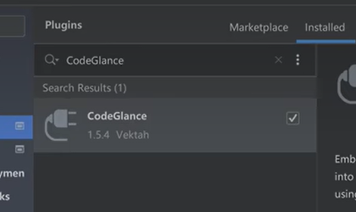
代码小地图（右侧预览代码块）
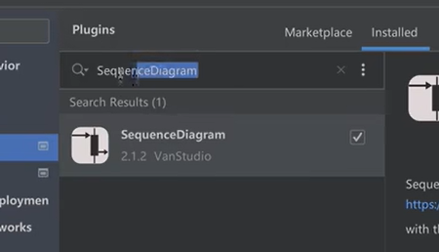
调用时序图，看源码有用，看别人的代码有用
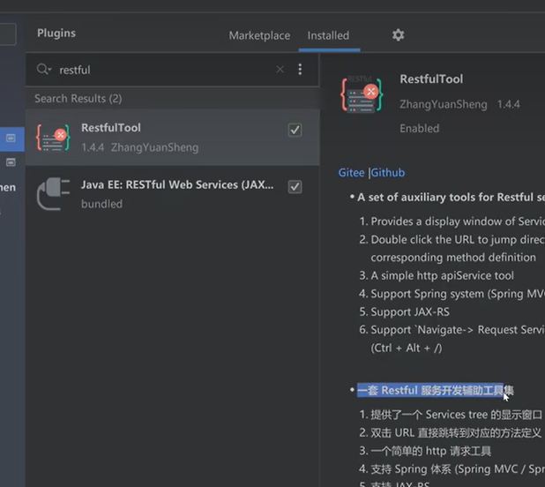
Restful工具
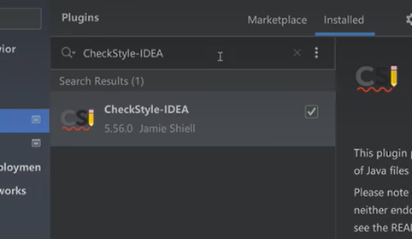
代码检查规范
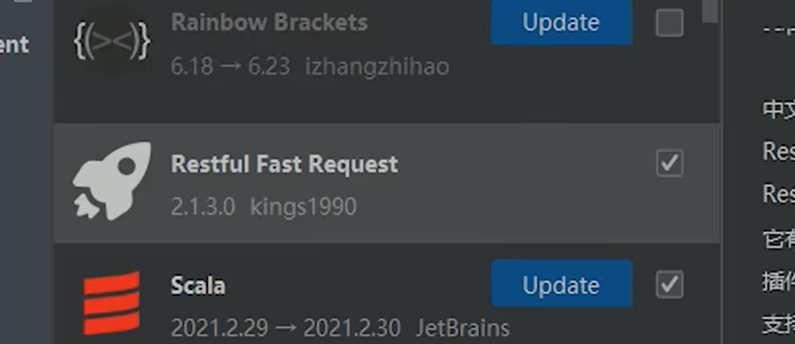
这款restful才好用（可以搜api地址）https://dromara.org/fast-request/
其可以配置环境：
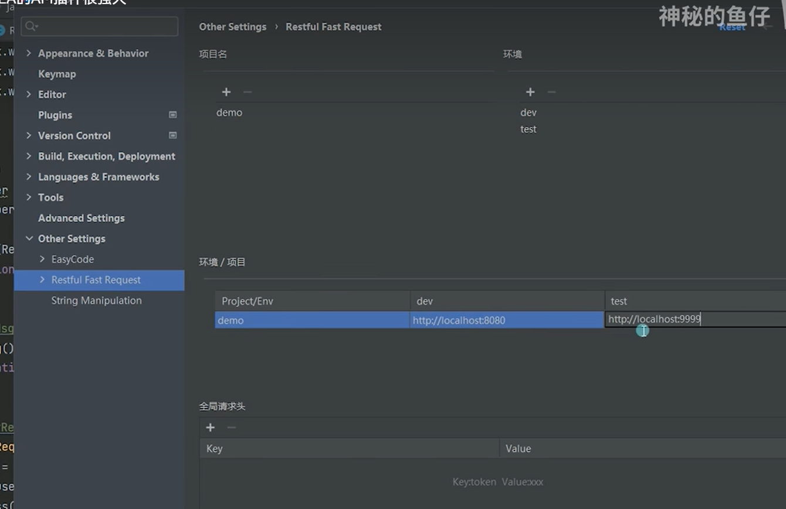
点击小火箭调试接口，参数自动生成：
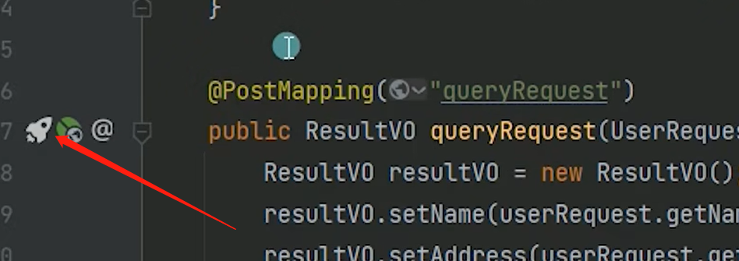
执行与保存：
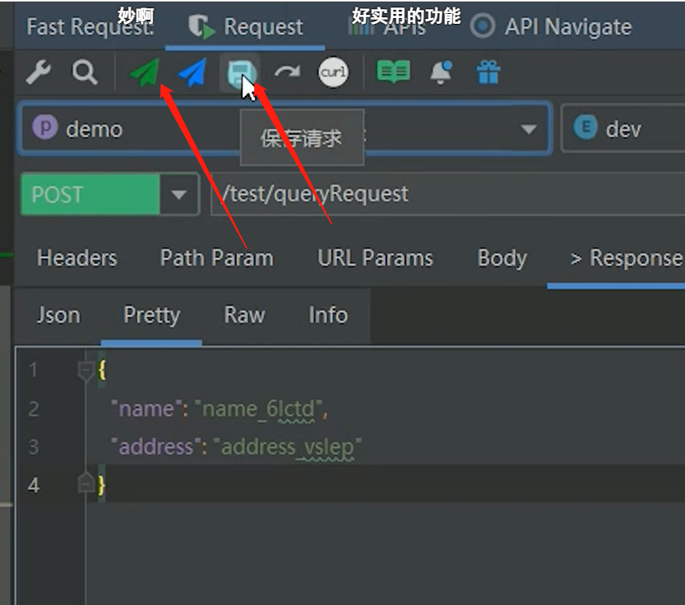
还可以查看保存的接口和所有接口导航：
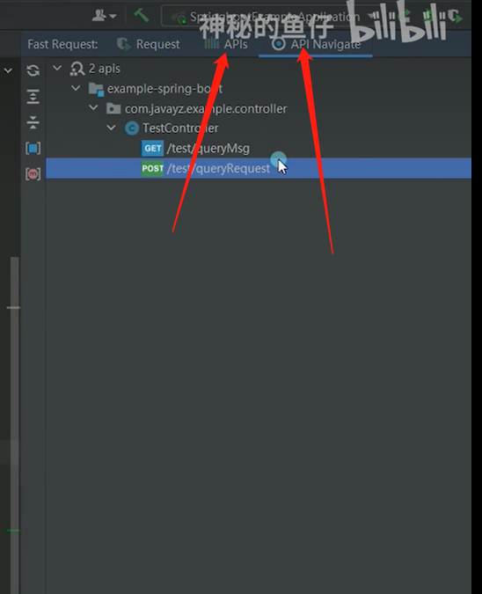
复制成curl命令、搜接口：
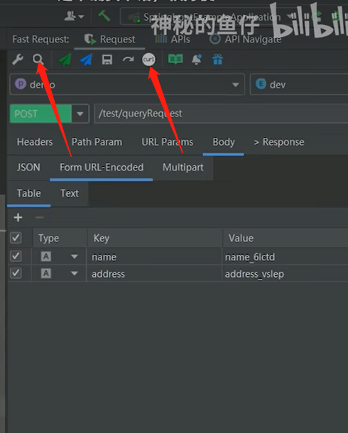


这个插件是检查bug的，不仅仅是一般的检查规范。

